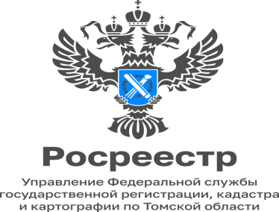

11.04.2023

Управление Росреестра по Томской области проводит «горячие» телефонные линии с 12 по 14 апреля
12 апреля 2023 года с 09.00 до 14:00 часов главный специалист – эксперт Колпашевского межмуниципального отдела, Богданова Наталья Анатольевна ответит на вопросы граждан по теме: «Федеральный государственный земельный надзор» по телефону 8(38258)2-17-04.
12 апреля 2023 года с 14:00 до 17:00 часов начальник Молчановского межмуниципального отдела, Алишин Алексей Николаевич ответит на вопросы граждан по государственной регистрации прав на недвижимое имущество по телефону 8(38256) 2-19-84
12 апреля 2023 с 14:00 до 17:00 часов начальник Северского межмуниципального отдела, Валеев Илья Зайнулович ответит на вопросы граждан по теме: «Единая процедура регистрации на построенные объекты недвижимости» по телефону: 8(3823)90-11-76
14 апреля 2023 с 14:00 до 16:00 часов заместитель начальника отдела ведения ЕГРН Соболевская Наталья Анатольевна ответит на вопросы граждан по теме: «Порядок получения сведений о зарегистрированных правах на недвижимое имущество посредством электронных сервисов» по телефону: 8(3822) 65-49-54

Пресс-служба Управления Росреестра по Томской области
Контакты для СМИ
телефон: (8 38 22) 65-19-39 доб(2121),
почта: press@r70.rosreestr.ru

